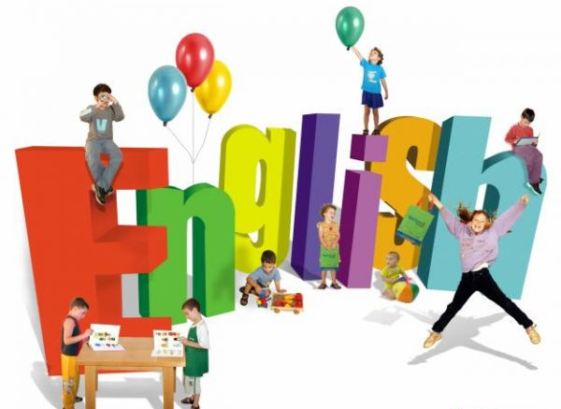
Даже если вы Professional в английском языке и демонстрируете высший пилотаж в употреблении лексики, мы найдем, чем вас удивить. Малоизвестные факты об английском языке, о которых вы не догадывались или не задумывались. Заполните пробелы в биографии английского после прочтения этой статьи.
Выражение «меньше знаешь – крепче спишь» отлично подходит для нас – англоманов и просто влюбленных в английский язык. Пока другие люди спокойно наслаждаются заслуженным бокалом чая перед сном, мы роемся в пучинах Интернета в поисках нужного перевода, нового способа выучить скорее неправильные глаголы, фильма в оригинале, теста или вообще каких-нибудь упражнений для повышения своей грамотности. А то и вовсе тихонько в ночи треплемся на форумах на никому не понятные темы про герундий или (того страшнее) дифтонги. И в суете иногда не замечаем удивительных вещей, которые касаются нашего любимого английского языка.
Отчаиваться по этому поводу рановато будет, потому что всегда даже среди самых занятых англоманов найдется тот, кому не лень собрать с миру по нитке эти интересные факты и выложить на всеобщее обозрение. Возможно, некоторые из них вам и так давно известны были, а какие-то покажутся настоящим открытием.
1. Многие думают, что английский – самый популярный язык в мире. Так вот: развеем этот миф в пух и прах! Самый распространенный язык – всё же китайский (да-да, вы знали!). А второй по распространенности… испанский (вот тебе и раз!). Английскому же достается почетная бронза и около 400 миллионов носителей. Зато изучают или используют его в качестве второго языка более 700 миллионов человек. И, кстати, в это число вы уже тоже включены.
2. Многие предполагают (жители России – в первую очередь), что русский язык – самый богатый в мире. Если не хотите разочаровываться, то переходите сразу к факту №3, потому что статистика неумолима. Современные словари русского языка радуют нас цифрой в 130 000 слов, в то время как в современных словарях английского эта цифра приближается к миллиону (обычно – 800 000). И даже если взять знаменитый словарь Даля, то там нас ждут 200 000.
3. Ну и что, зато в русском языке самое короткое предложение может состоять из 2 букв (Да.), а в английском – как минимум из трех (I am/I do). Сестра таланта оказалась русской.
4. Продолжим о размерах. Самое длинное слово в английском языке –pneumonoultramicroscopicsilicovolcanoconiosis. За этими 45 буквами скрывается название болезни дыхательных путей при вдыхании вулканической пыли и прочей мелкой гадости в виде пыли.
5. И вот мало того, что в английском языке больше всего слов, так еще и каждое из них может иметь дюжину значений. Рекордсменом является слово «set»: 44 основных значения для глагола, 17 основных значений для существительного, 7 основных значений для прилагательного и еще до кучи всяких дополнительных значений. Поэтому, увидев слово set, не спешите переводить: может, всё совсем не так, как вам кажется.
6. И даже это еще не всё: в английском языке – больше всего синонимов. То есть, по идее, если вы не можете в разговоре вспомнить какое-то слово, то запросто сможете его заменить другим, схожим по смыслу.
7. Чаще всего в английском языке используется буква E, а реже всего – Q. Имеется в виду, конечно, то, как часто эта буква находится в разных словах. Потому что если говорить о популярности Q в современной речи, то невольно вспоминается про уровень IQ, который упоминается к месту и не к месту.
8. Знаки препинания в английском языке появились только в XV веке. Некоторые из вас сейчас, наверное, вздохнули с грустью: не отчаивайтесь, в русском языке пунктуация – самая сложная.
9. Древнейшее слово в английском языке – town (город, городок), а также слова: bad, gold, apple.
10. Никто не задумывался никогда над тем, что английское слово slave (раб) имеет похожий корень со словом «славяне»? Если да, то вы не ошиблись. Действительно, slave имеет прямое отношение к славянам: в древние времена германские племена продавали представителей славянских племен в рабство римлянам.
11. Насчет слова goodbye: все знают, как оно произошло? А история слова чем-то похожа на наше русское «спасибо» (раньше было «спаси Боже», которое со временем сократилось к «спасибо»). То же самое и с goodbye: когда-то прощание полностью звучало как «God be with ye» (староанглийское «Да пребудет с тобой Господь»).
12. Английским поэтам повезло, потому что они не могут найти рифму только к 4 словам: month, orange, silver, purple. И тут не поможет даже словарь на миллион английских слов. Некоторые поэты-любители в поисках удачного варианта пытаются рифмовать orange сcourage, porridge, arrange и прочими, казалось бы, похожими словами. На самом же деле такая «рифма» притянута за уши, потому что либо ударение не совпадает, либо ударная гласная не «о», либо отсутствует звук «н» перед «дж». Это то же самое, как выдавать за рифму пианино-домино.
13. Если хочется сломать язык, то можно рискнуть повторить самую сложную английскую скороговорку: "The sixth sick sheik's sixth sheep's sick". Получилось? В таком случае вы можете гордиться, потому что даже носители языка с трудом справляются. Правда, при условии, что межзубные звуки произносят верно.
14. Изменения в английском языке происходят медленно, но верно. И если бы была изобретена машина времени, то носитель английского языка с трудом бы понял, о чем говорили его соотечественники 500 лет назад или о чем будут говорить через 500 лет.
15. В английском языке есть много интересных слов: например, indivisibility, где буква I повторяется 6 раз. Или, например, Goddessship (божественность) – единственное слово, где согласная буква повторяется 3 раза подряд (почти как у нас в слове «длинношеее» - единственный случай, где буква повторяется 3 раза подряд, хоть и гласная). Или вот еще: rhythm – самое длинное слово с 1 гласной.
16. Предложение «The quick brown fox jumps over the lazy dog» уникально тем, что здесь встречаются все буквы английского алфавита.
17. Еще одно интересное предложение: «A rough-coated, dough-faced, thoughtful ploughman strode through the streets of Scarborough; after falling into a slough, he coughed and hiccoughed». Уникальность его в том, что здесь встречаются все 9 вариантов прочтения буквосочетания «ough». Наглядный пример того, что в английском самое сложное – это правила чтения (а точнее, их отсутствие).
18. Мало кто знает о том, как появилось русское слово «вокзал». Но судя по тому, что мы говорим об этом в данной статье, все уже догадались: пришло оно из английского языка. Прародитель – Vauxhall, или название одного развлекательного заведения, расположенного в пригороде Лондона в XVII веке. Принадлежало оно Джейн Вокс (Jane Vaux). А в XIX веке в Павловске на вокзале (тогда еще – «курзале») устраивали музыкальные концерты, так и прижилось в русском языке слово Vauxhall.
19. По-русски мы говорим: «Расставить все точки над i». По-английски бы это раньше звучало:«Расставить все капельки над i». Потому что эта точка называется tittle.
20. Символ & когда-то был в английском алфавите. Сейчас же он гордо называется «амперсэнд» и не считается буквой.
21. Есть в английском языке слово, которое понравилось бы всем новичкам в игре «Составь как можно больше слов из одного». И это – therein. Казалось бы, такое коротенькое, а на самом деле – единственное, в котором спрятано 10 других слов, где даже не нужно менять буквы местами: the(определенный артикль), there (там), he (он), in (в), rein (вожжи), her (её), here (здесь), ere (до), therein(в этом отношении), herein (в этом).
22. А вот еще то, что понравится любителям палиндромов (слов, которые можно читать одинаково слева направо и справа налево): kayak (байдарка), level (уровень), racecar (гоночная машина).
Конечно, это далеко не полный список всех любопытных фактов, касающихся английского языка. Вот почему не стоит стесняться в комментариях, где можно написать о своих личных находках и порадовать занятых англоманов.

